Открытый урок. Понятие о композиции в интерьере. Цветы в интерьере.
6 класс

Корощенко Людмила Михайловна – учитель технологии

Статья отнесена к разделу: преподавание технологии.

Цели:

Образовательные:

- Способствовать формированию и развитию умений и навыков.
- Способствовать запоминанию основной терминологии технологических процессов.
- Ознакомить уч-ся с понятием интерьера и его основными качествами; с композицией и зонированием; с элементами декоративного убранства; с ролью освещения в интерьере жилья и его видами; воспитывать эстетический вкус.

Развивающие:

- Способствовать развитию речи учащегося, развитию познавательного интереса учащихся к предмету, развитию самостоятельности учащихся.

Воспитательные:

- Способствовать формированию и развитию трудовых, эстетических, экологических, экономических и др. качеств личности.

Проф. ориентационные:

-Обобщать у учащихся знания о сферах трудовой деятельности, профессиях, карьере.
Эскизы, журналы, пособия по интерьеру.

Время урока: 90мин.

Тип урока: комбинированный, урок приобретения новых знаний и умений. Урок закрепления знаний и умений.

Основные формы работы: фронтальная, индивидуальная, содружество.
Методы обучения: словесные, наглядные, практические.
Наглядные пособия: картины, открытки.
Оборудование и материалы:

1 – белый альбомный лист, картон, цветная бумага, фломастеры, рамка.
2 – засушенные цветы, солома для рамки,
3 – клей, ножницы.

Ход урока.

1. Организационная часть
- приветствие;
- проверка явки учащихся;
- заполнение классного журнала;
- проверка готовности учащихся к уроку;
- доведение до уч-ся плана урока.
2. Повторение пройденного материала
Повторение раздела «Кулинария» по тестам.
Письменно:
. Приложение – 1
Устно - вопросы.

1 – Правила ТБ при кулинарных работах.

2 – Санитарно-гигиенические требования, предъявляемые к работникам работая на кухне.

3 – Правила поведения за столом.

3. Сообщение познавательных сведений.
Сообщить тему урока и цель:
Тема: - Композиция в интерьере. Цветы в интерьере.
Цель: - Познакомимся с понятиями, что такое композиция, и научимся создавать свои композиции из сухоцветов. Сегодня Вы на уроке поработаете художниками-флористами.
Вопрос:
1. Скажите, кто знает, что такое интерьер?
2. Что такое композиция?
Интерьер - планировочное решение, позволяющее собрать в единое целое внутреннее пространство помещений (комнат, прихожих, кухни, санузла) и мебель, декоративное убранство и различное оборудование.
Интерьер позволяет создать национальный колорит в убранстве жилища
Композиция интерьера – особое расположение и соотношение его основных частей: мебель, светильники, бытовое оборудование, комнатные цветы, картины, панно. Композиция позволяет создать индивидуальный облик жилища.
Например – Зона для приготовления пищи:
1 –Кухонный гарнитур,
2 –Бытовое оборудование,
3 - Светильник,
4 – Обои,
5 - Шторы,
6 – Комнатные цветы,
7 – Картина, панно, букеты из сухих цветов.

Мы с вами сегодня остановимся на таком компоненте как – цветы. Я хочу сказать словами Сухомлинского-
«Остановись в изумлении перед красотой,
и в твоем сердце тоже расцветет красота »
В.А. Сухомлинский.

Немного из истории.

Люди во все времена украшали цветами и растениями себя, свое жилище, свои святыни. Во многих странах цветы и деревья были своеобразными символами. Например, в Индии, Индонезии и до наших дней сохранился обычай украшать гирляндами из цветов почетных гостей. Особое место в истории культуры занимает древнейшее уникальное искусство аранжировки цветов, в Японии – икебана.

В России к середине 19в стали очень популярны букеты так называемого «природного стиля». Цветы в букетах размещались более естественно, свободно. Каждый цветок, как и в природе, был отделен от другого свободным пространством или декоративной зеленью. Венок до сих пор непременный элемент свадебного наряда девушки- невесты, а маленький букетик на лацкане пиджака обязателен для жениха и его друзей. Свадебный каравай украшали цветы, выпеченные из теста, или изготовленные из бумаги, ткани. В наше время широкое распространение получила аранжировка цветов.

Учащиеся прочитают сведения о цветах:

Приложение – 2.

Приложение – 3.

Приложение – 4.

Икебана – этот стиль аранжировки цветов родился в Японии. Икебана для японцев не столько средство украшения помещения, сколько символ живой одухотворенной Природы, ее наибольший фрагмент, привнесенный в дом.

Показать уч-ся на стенде картинки с цветами.

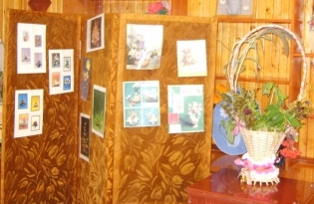

Флористика – это художественное творчество, основой для которого служат засушенные цветы, листья, мох, кора, семена растений, чешуйки луковиц, тополиный пух, солома и другой природный материал. Из него художники – флористы создают прекрасные картины, пейзажи, портреты, сюжетные аппликации из целых форм растений.

Показать уч-ся пейзажи, картины, открытки.

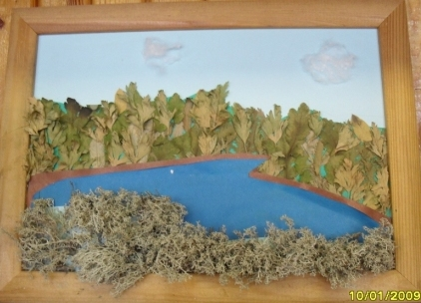

Физкультурная минутка.
Проводит одна из учениц.

Практическая работа.
И вот подошли мы с Вами к выполнению практической работы. Работа будет двух - уровневая. Мы сегодня выполним с вами мини – проект.
А вот кто из вас будет выполнять, какую работу Вы сейчас выберете сами.
При входе в класс вы разделились на содружества:

Красные цветы - синие цветы.
На столе лежат два конверта:
1 – изготовление картины из сухоцветов.
2 – изготовление панно из сухоцветов.
– выберете сами.

Алгоритм защиты мини проекта:

- Название работы.
- Цель- назначение вашей работы - для украшения интерьера.
- Материалы из которых изготовлена работа.
- Какие трудности возникли при выполнении мини-проекта.
- Самооценка понравилось или нет.
- Авторы работы.

Содружество преподавателей технологии школ города будет выполнять тоже мини проект - творческую работу – Изготовление поздравительной открытки ко дню учителя.

Вводный инструктаж: сообщение названия практической работы – изготовление панно, картины. Разъяснение задач практической работы – нарисовать эскиз картины. Ознакомление с объектом труда – картина, панно.
Текущий инструктаж: оказания помощи учащимся.

Заключительный этап:
Самооценка и защита мини проекта – учащихся.

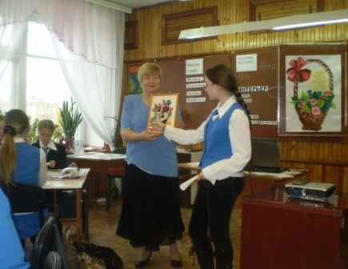 фото – 1

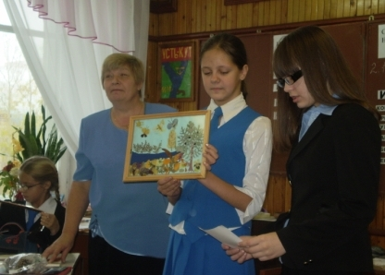 фото – 2

Вопросы для закрепления нового материала:
1. Что нового мы узнали на уроке?
2. Что такое интерьер?

3. Что такое композиция?

4. Что такое флористика?

Защита мини проекта поздравительной открытки – содружество учителей.

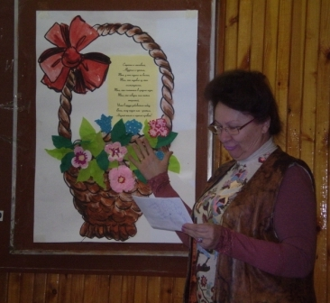 фото –3.

Рефлексия:

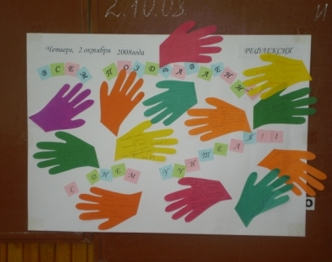 фото – 4.

Подведение итогов урока учителем:
- сообщение учителем о достижении целей урока;
- проводится анализ допущенных ошибок.
- выставление отметок в классный журнал и дневник;
- задание к следующему уроку.
- уборка рабочих мест и мастерской.
Использованная литература:
- Симоненко В.Д. Учебник “Технология” 6 класс.
- Книги по искусству с иллюстрациями.

